|  |  |
| --- | --- |
| Наименование | Описание |
| Дата тестирования | 21.06.2024 |
| Приоритет тестирования (Малый/Средний/высокий)*)* | Средний. |
| Названиетестирования/ Имя | Проверка формы регистрации при введении корректных данных |
| Резюме испытания | Проверить программу при вводе корректных данных. |
| Этапы теста | 1.Ввели в форму корректные данные;  2.Нажать на кнопку «Зарегистрироваться»;  3.Если в базе данных нет пользователя с такой почтой, то регистрирует в системе;  4.Переход на страницу входа. |
| Тестовые данные | Входные данные:  Почта: [user@mail.ru](mailto:user@mail.ru)  Пароль: user123 |
| Ожидаемый результат | При выполнении тестирования, если в базе данных уже существует пользователь с такой почтой, то выходи уведомление “Данная почта уже используется” если нет, то регистрирует Пользователя перенаправляет на страницу с авторизацией. |
| Фактический результат | При выполнении тестирования пользователь зарегистрировался и перешел на страницу авторизации |

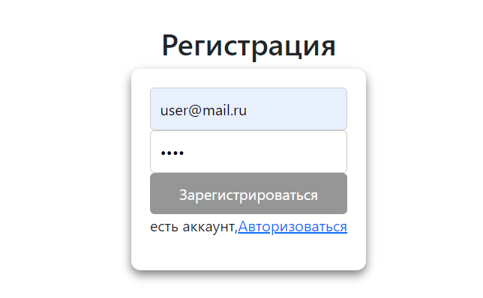

|  |  |
| --- | --- |
| Наименование | Описание |
| Дата тестирования | 21.06.2024 |
| Приоритет тестирования (Малый/Средний/высокий)*)* | Средний. |
| Названиетестирования/ Имя | Проверка формы регистрации при введении не корректных данных |
| Резюме испытания | Проверить программу при вводе не корректных данных. |
| Этапы теста | 1.Ввели в форму не корректные данные;  2.Нажать на кнопку «Зарегистрироваться»;  3.Если в базе данных есть пользователь с такой почтой, то высветится «данная почта уже используется»;  4.Переход на страницу регистрации. |
| Тестовые данные | Входные данные:  Почта: [user@mail.ru](mailto:user@mail.ru)  Пароль: qwerty |
| Ожидаемый результат | При выполнении тестирования, если в базе данных уже существует пользователь с такой почтой, то высвечивается уведомление «данная почта уже используется». Пользователя перенаправляет на страницу с регистрацией. |
| Фактический результат | При выполнении тестирования пользователь увидел сообщение о занятой почте и перешел на страницу регистрации. |

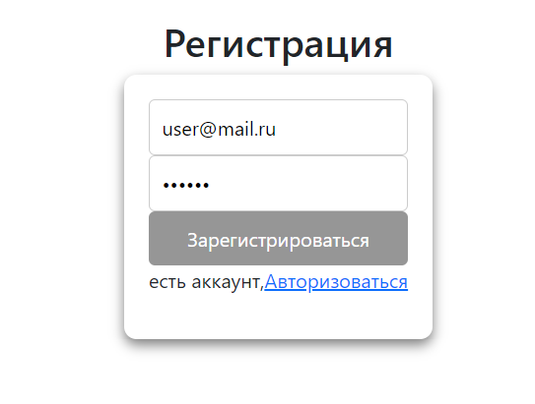

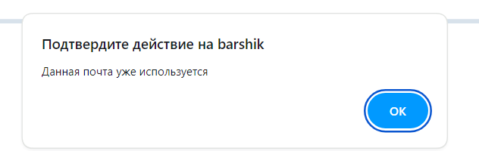

|  |  |
| --- | --- |
| Наименование | Описание |
| Дата тестирования | 21.06.2024 |
| Приоритет тестирования *(Малый/Средний/высокий)* | высокий. |
| Названиетестирования/ Имя | Проверка добавление товара в корзину |
| Резюме испытания | Проверить программу при добавлении товара в корзину |
| Этапы теста | 1. Зайти на страницу каталога; 2. Нажать на кнопку «добавить в корзину»; 3. На странице высветилось сообщение «товар добавлен в корзину»; 4. Перешли в личный кабинет. |
| Тестовые данные | Входные данные:  Товар: Капучино |
| Ожидаемый результат | При выполнении тестирования при нажатии на кнопку «добавить в корзину» товар добавляется в базу данных и высвечивается на странице корзины. |
| Фактический результат | При нажатии на кнопку товар добавился в корзину на странице высветилось сообщение «Товар добавлен в корзину». |

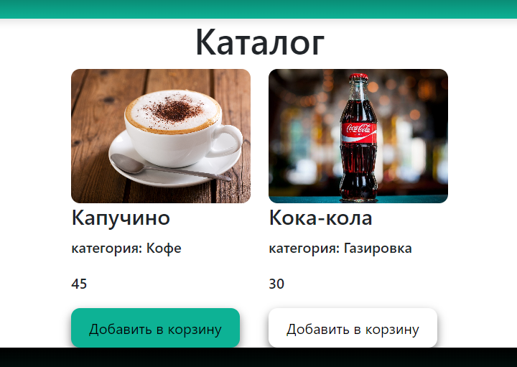  
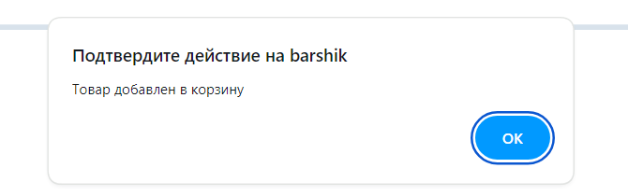

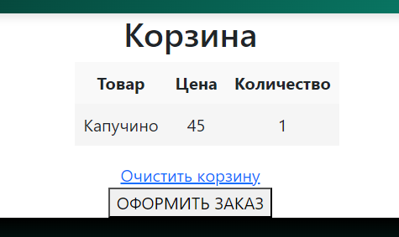

|  |  |
| --- | --- |
| Наименование | Описание |
| Дата тестирования | 21.06.2024 |
| Приоритет тестирования *(Малый/Средний/высокий)* | высокий. |
| Названиетестирования/ Имя | Проверка на оформление заказа |
| Резюме испытания | Проверить программу на оформление заказа |
| Этапы теста | 1. Зайти на страницу корзины; 2. Нажать на кнопку «ОФОРМИТЬ ЗАКАЗ»; 3. Перенаправили на страницу оформления заказа; 4. Проверили данные; 5. Нажать на кнопку «ОФОРМИТЬ ЗАКАЗ»; 6. Высветилось уведомление “Заказ успешно оформлен!”. |
| Тестовые данные | Входные данные:  Товар: Капучино  Цена: 45 Кол-во: 1  Email: [user@mail.ru](mailto:user@mail.ru) |
| Ожидаемый результат | При выполнении тестирования при нажатии на кнопку «ОФОРМИТЬ ЗАКАЗ» заказ добавляется в базу данных и высвечивается на странице личного кабинета. |
| Фактический результат | При нажатии на кнопку заказ добавился высветился в личном кабинете. |

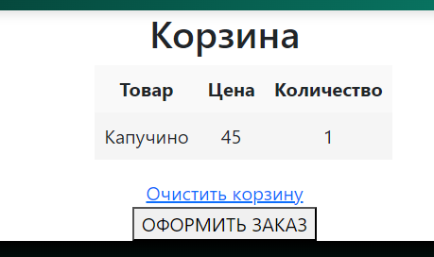

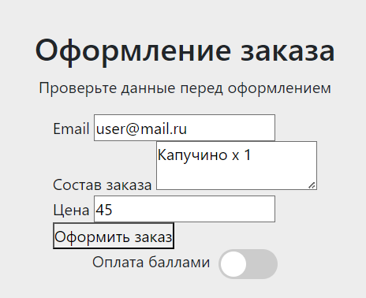

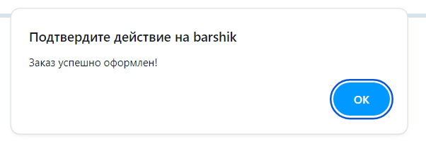

|  |  |
| --- | --- |
| Наименование | Описание |
| Дата тестирования | 21.06.2024 |
| Приоритет тестирования *(Малый/Средний/высокий)* | высокий. |
| Названиетестирования/ Имя | Проверка на очищение корзины |
| Резюме испытания | Проверить программу на очистку корзины |
| Этапы теста | 1. Зайти на страницу корзины; 2. Нажать на кнопку «очистить корзину»; 3. Высветилось уведомление “Корзина очищена”; 4. Проверили данные. |
| Тестовые данные | Входные данные:  Товар: Капучино  Цена: 45 Кол-во: 1 |
| Ожидаемый результат | При выполнении тестирования при нажатии на кнопку «Очистить корзину» корзины удаляется с базы данных и корзина становится пустой. |
| Фактический результат | При нажатии на кнопку заказ удаляется. |

